客户跟进统计：未跟进客户、拜访记录与订单结果｜云上订货系统

先固定客情统计日期与员工范围
客户跟进统计帮助主管找到需要接续的客户或商机，比较员工记录量与订单结果。PC管理端从“客户→客情管理”进入“跟进统计”。先核企业、账号及可见客户范围，再记录起止日期和员工关键字。普通“全部”列表按客户名称、联系人或跟进内容搜索，统计页关键字按员工姓名或手机号检索，两种搜索不能互换；找某家门店要回原客情对象查。
页面日期默认从当前日期往前一个月到当天，并非固定本月。选择真实开始与结束日期后重新查询，跨月比较时保留具体日期。普通客情列表的区域、类型、标签或负责员工条件没有全部带入统计请求，不能认为刚在另一个标签选过区域，本表就只统计该区域；按当前统计页实际可用条件说明范围。
历史PC画面查询八月十四日至九月十四日，顶部新增客户十一、标为新增商机一、新增跟进记录零、外勤零、线上一。吴员工行显示关联客户一、关联商机零、七天与三十天各一、跟进记录一，而订货客户、订单及金额均为零。这是当时画面，不代表当前企业结果，也不能直接解释为“十一位新客户都未成交”。
开始比较前先确认查询完整返回、员工关键字和排序一致。卡片不是当前可见几行的简单合计，翻页后不能只加本页员工代替全量结果。没有返回、旧值未更新、正常返回业务零值，分别保留查询时间与原提示；同事截图的数值不能替代自己账号的当前结果。统计值用于提出核查对象，最终说明仍落在原客户、商机、跟进记录与订单上。
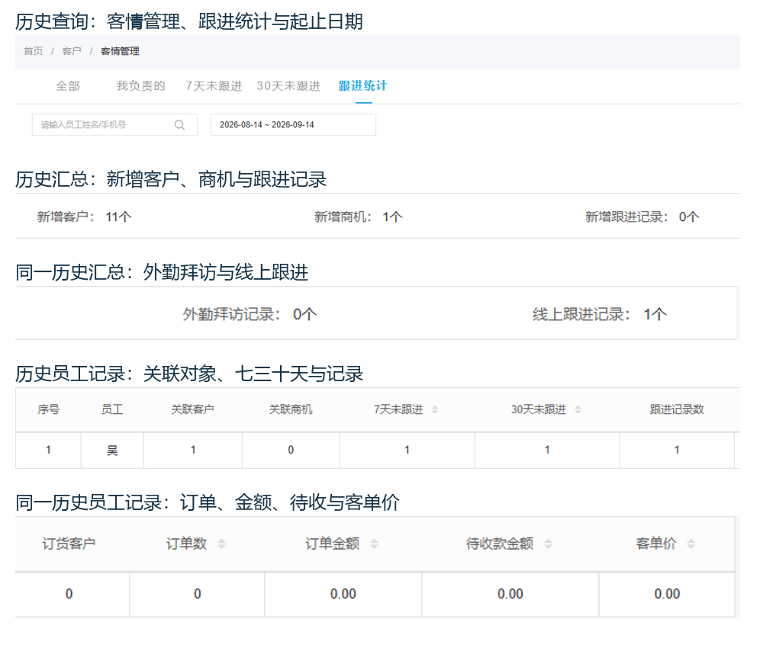
图1：历史PC查询条件、汇总卡片及员工统计字段；历史数值不代表当前返回或客户转化事实。

分开核当前归属记录创建人与原订单员工
员工行中的“关联客户”来自当前有效客户及其所属员工，“关联商机”来自未分配、待跟进、跟进中等有效未合作商机及其所属员工。它们没有按所选起止日期限制成新增数量；一个客户上月已建档，本月仍归吴负责，依然可能是关联客户。商机开通合作后，应按原商机和客户的真实关联查，不能把同名对象视为自动合并完成。
“跟进记录数”按查询窗口内有效、已提交的正式跟进记录归到创建员工，既可关联客户，也可关联商机。回复不是新一条正式跟进，草稿也不能直接当作已提交业绩。甲填写乙负责客户的记录时，记录量与关联客户可能落在不同员工，不能据此说系统漏了客户或擅自改归属来使两列相等。
订单结果采用原订单保存的客户所属员工。客户档案后来转移给其他员工，不等于原订单历史开发结果自动换人。核转移前后时分别保留对象当前员工、原记录填写员工、原订单员工与变更时点；统计值不是员工佣金结算依据，也没有证明每张订单由本期拜访促成。
员工表还受有效员工、客户数据范围与关联客户条件影响；没有关联有效客户的员工，即使有商机或跟进记录，也可能不出现在这张表里。查不到行先在职责允许范围内回原对象和记录核，不直接认定此人零跟进。用同一脱敏对象编号接续归属争议，并记下究竟是对象没有关联、记录未提交、员工行未展示还是订单归属不同，避免把四种情况合成一种考核结论。
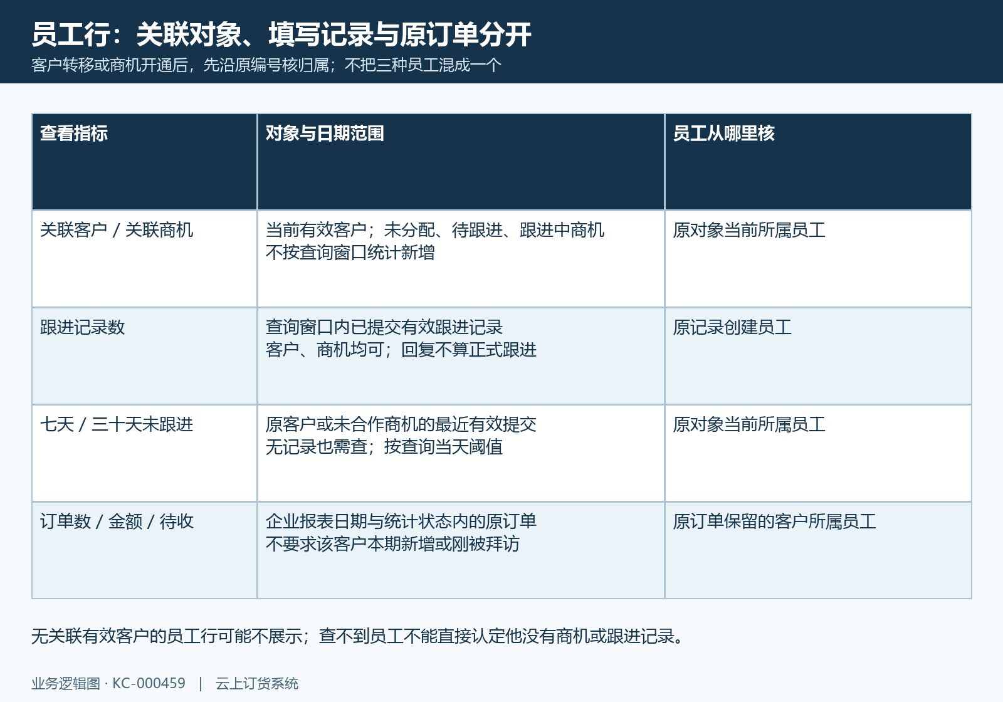
图2：存量对象归属、正式记录创建人与原订单员工分开，转移客户不直接重写原订单业绩。

七天与三十天未跟进回原对象逐项核
七天和三十天未跟进用于筛查长期没有有效提交记录的原客户或未合作商机。时间判断按查询当天的零点向前减七天或三十天，比较原对象最近有效正式记录的创建时间；不是把统计起止日期的结束日当成未跟进快照。因此查九月统计再查十月统计，不能只凭未跟进数字变化断言九月末的历史名单被改动。
以十月四日查询作教学例子：九月二十六日的记录早于九月二十七日零点，满足七天；九月三日的记录早于九月四日零点，同时满足七天与三十天。恰在七天界线零点的记录不属于“早于界线”，不要仅用日历日期差判定。没有有效已提交记录的对象也需要核查，并不等于客户从未交流，可能只有草稿、回复或线下尚未录入的事实。
三十天名单与七天名单有重叠，同一对象只安排一次具体接续，不将两列相加称为独立客户总数。PC切换对应未跟进标签后，仍需核当前跟进状态与条件；暂不跟进对象、已合作商机及权限范围变化会影响所见名单。保留对象是客户还是商机，不能仅凭相同名称或数字编号去重。
核一条未跟进时，先确认对象类别、原编号与当前负责员工，再查最近有效提交记录和实际沟通内容。历史补录或多条记录次序有疑问时按原记录核时点，不能把最新编号自动当成最晚沟通时间。统计人数与名单不一致时留下两边查询条件、原对象及原结果交维护核，不为减少预警随便提交空内容，也不把新增任务当成已完成客情。
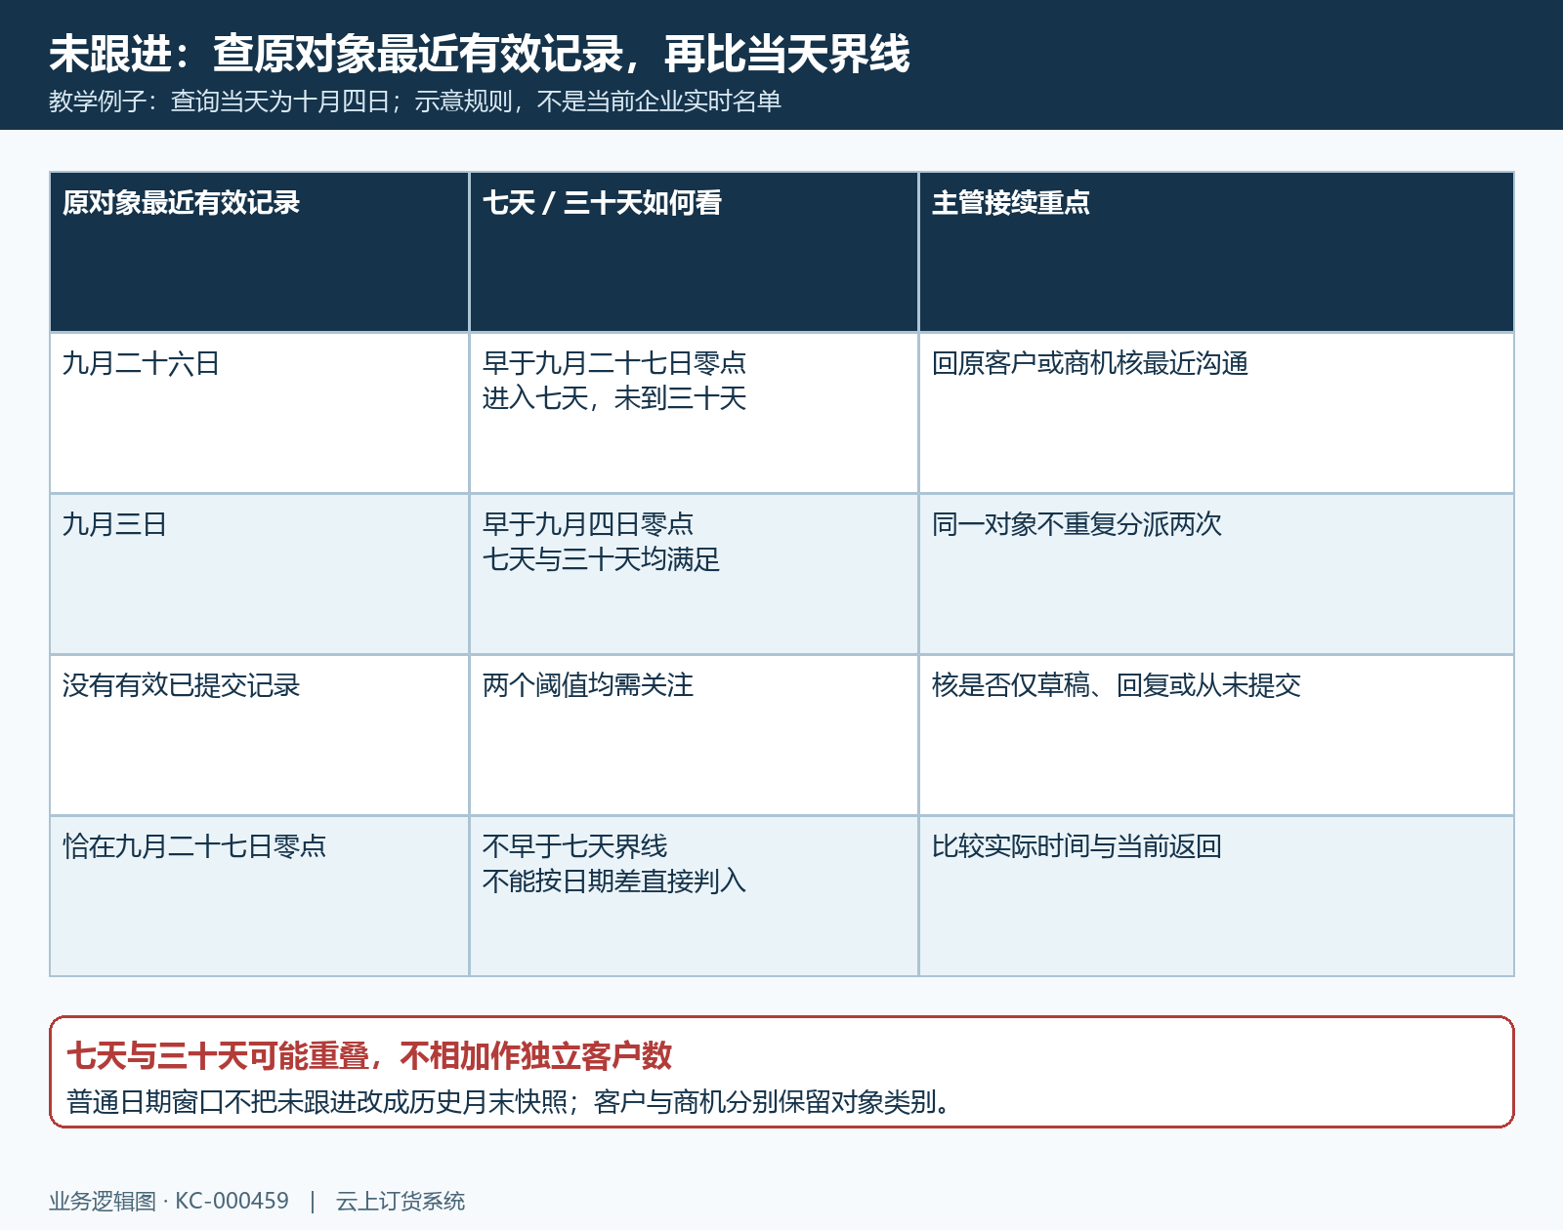
图3：十月四日教学例子显示严格早于界线、无记录与七三十天重叠；不是历史月末或当前名单。

把顶部新增卡片与真实沟通内容对上
顶部“新增客户”按查询窗口内新建的有效客户档案看，而员工行关联客户是当前存量，两列本来就不是同一对象集合。顶部沟通类型卡片区分外勤拜访与线上跟进，不能把线上沟通要求成外勤打卡，也不能因为外勤为零就说员工没有联系客户。记录类型、实际内容及对象仍要回原记录核。
特别留意“新增商机”的字样：本页该卡片计算窗口内关联商机的跟进记录条数，不是按新建商机档案去重计数。同一个商机多次记录会影响这个数。“新增跟进记录”卡片则取客户对象的记录条数，不能用它表示客户与商机全部正式提交量。企业卡片与员工行在对象、提交状态及员工关键字范围上存在差别，不承诺两边始终相加相等；当前部署返回仍须核实。
历史手机客情卡片展示南区便利店、员工吴和线上沟通，原内容为整理常购清单、确认饮料整箱补货与休闲食品调整，下一次确认首单。它适合说明跟进要留下什么事实，但没有原订单号、提交订单或到账结果，不能据此把顶部线上一解释成某笔首单已经成交，也不能仅凭名字认定它就是统计行唯一关联客户。
真正接续时核所选客户或商机、填写员工、记录创建时间与提交状态，再读跟进情况、补货需求和待确认事项。自定义记录项是分开保存的业务内容，不是订单商品明细。主管把“待确认饮料整箱数量”交原负责人回访，答复后沿同一对象留真实记录；客户尚未决定采购时继续写待确认，不将意向金额补成订单金额。
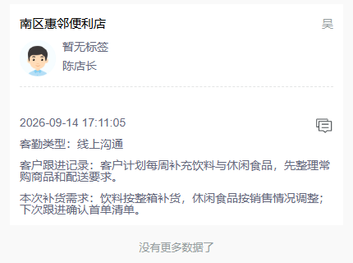
图4：历史手机原门店的线上沟通内容，只证明当时填写意向与待确认事项，不证明首单已生成。

订单人数金额待收与客单价分别回原单
“订货客户”按合格原订单的客户编号去重，“订单数”统计订单，两者不同。一位客户订两单，可贡献一位订货客户和两张订单。本页不是逐客首单明细，也不要求该客户在本期新增或刚接受拜访；不能拿订单数除以跟进记录数就称为真实拜访转化率，更不能据零订单判断客户没有购物车或从未登录。
订单计入日期和状态依企业报表设置核，通常要分提交时间或完成时间。默认有效统计状态从待出库及后续部分出库、发货、收货直至已完成，不能把待销售或财务审核的单一律算入。企业自选状态时照实际设置比较，同一原单在不同日期依据下可能进入不同窗口；核查时不要改报表设置或重新提交订单来凑统计结果。
订单金额取合格原订单总金额相加，待收款金额取对应总金额减原订单已收金额。它们不是实际到账流水或自动扣除退货退款后的净销售额，外币或复杂核销仍回原单与款项核。待收为零只说明这项汇总差额，不能证明退款、预存款和银行到账均处理完毕；有待收也不能直接认定员工已经逾期欠款。
本页“客单价”按订单金额除以订单数计算，不能用订货客户人数作分母。教学例子两位客户三张订单，合计一千二百元、已收五百元，则本页平均每单四百元，待收差额七百元。实际核零值时先问查询是否成功，再看原订单号、状态、统计日期、员工归属和原金额；客户说已订货但不在表中，沿原单查这些条件，不再下一单覆盖问题。
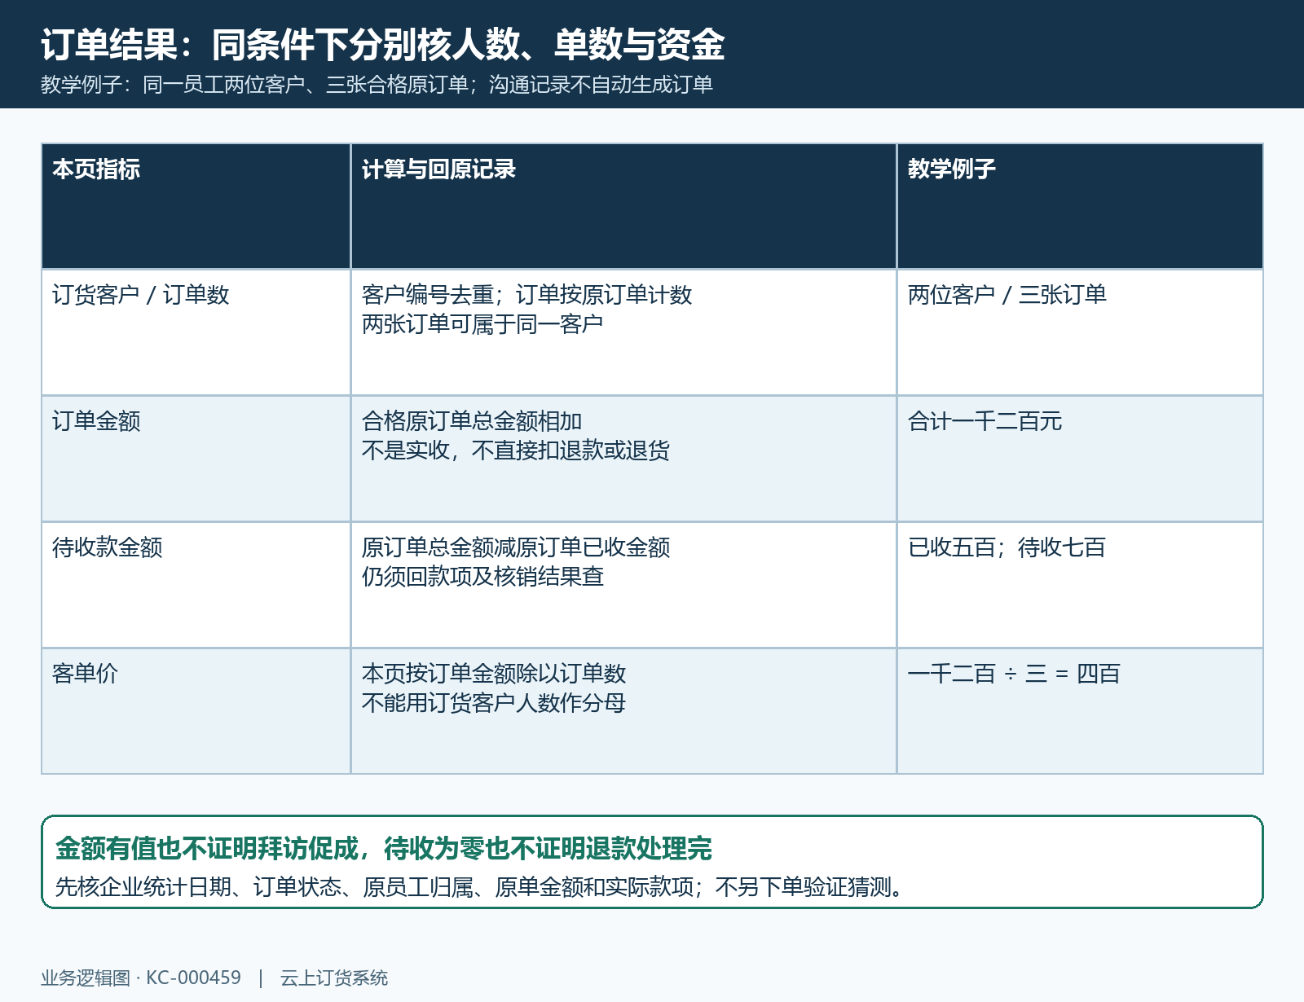
图5：两位客户三张订单的教学例子分别核人数、单数、金额、差额和每单均价，不拿跟进记录作成交证明。

核导出原结果并接续明确任务
导出时固定当前企业、账号、起止日期、员工关键字和排序，使用跟进统计标签内的导出入口。文件拿到后先比员工与列名，再抽同一员工的原客户、商机、跟进和订单。导出与屏幕查询可能采用不同口径，未跟进对无记录对象的处理、关联对象列与表头对应都需核；出现空列、错位或人数差别时保留文件，未经回原记录确认不直接作考核依据。
下载无返回或报错，保存原提示、脱敏员工编号、日期和最后成功查询时间；文件空白不能直接当作本期全员零业绩。屏幕有行但文件不同，先比实际文件范围、表头与同条件原记录，再交维护核当前入口和权限。历史按钮及系统图仅作字段参照，不能证明本次导出成功，实际原文件和同条件查询分别核对。
找到真实待办后，PC从“任务跟进”查已有安排，再新增任务。核跟进类型、原客户、跟进员工与计划跟进时间；计划结束时间可选，填写时不早于开始并按实际提示核。页面要求计划日期不早于当天，但只比较年月日，不能承诺同日已过去的时刻一定被拦截。内容最多三百字符，写清饮料整箱数量、首单清单和配送要求的待确认点，不只写“联系客户”。
历史新增任务图选便利店与吴，计划九月十五日零点，结束时间为空；它是填写画面，没有保存成功或执行证据。保存出错先回原任务查是否已存在，避免重复分派；找到原任务再核执行标记与关联反馈。任务已安排、真实记录已提交、原订单已生成与款项已处理分别确认。历史字段及规则示意不能证明本次任务已保存或跟进已完成，跟进结论留原对象、负责岗位、未完事项和下一次核查时间。
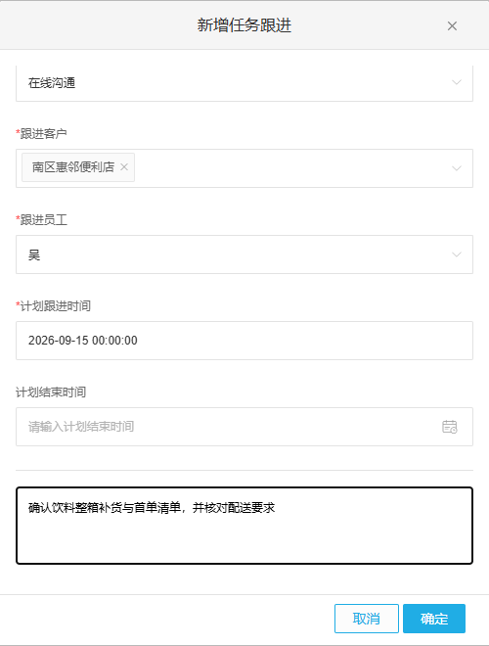
图6：历史PC新增任务填表字段与原计划时点；没有保存或完成证据，未来安排与真实客情结果分开核。

下一步学习
继续核跟进记录设置、客户拜访与跟进及跟进任务与预约，沿同一客户或商机接续真实记录与任务结果。

